BỘ GIÁO DỤC VÀ ĐÀO TẠO

**TRƯỜNG ĐẠI HỌC CÔNG NGHỆ TP. HCM**

**BÁO CÁO MÔN HỌC**

**LẬP TRÌNH MẠNG MÁY TÍNH**

**ỨNG DỤNG CHAT ĐƠN GIẢN SỬ DỤNG TCP SOCKET TRONG JAVA**

**Ngành:** CÔNG NGHỆ THÔNG TIN

**Giảng viên hướng dẫn:** Ths. Lê Võ Huy Hoàng

**Sinh viên thực hiện:**

|  |  |
| --- | --- |
| **Họ và tên** | **MSSV** |
| Phạm Quốc Công | 1811061731 |
| Vũ Chí Hiếu | 1811062433 |
| Vũ Ngọc Hoàn | 1811060943 |
| Đinh Trung Phúc | 1811061981 |

TP. Hồ Chí Minh, ngày 24 tháng 10 năm 2021

# MỤC LỤC

**Trang**

MỤC LỤC 1

DANH MỤC HÌNH ẢNH 2

LỜI MỞ ĐẦU 3

CHƯƠNG 1. CƠ SỞ LÝ THUYẾT 4

1.1. Giao thức TCP/IP 4

1.2. Mô hình TCP/IP 5

1.3. Cách thức hoạt động 5

1.4. Mô hình phân tầng 6

1.5. Mô hình Client và Server 7

1.6. Tìm hiểu về Socket 8

CHƯƠNG 2. XÂY DỰNG HỆ THỐNG 10

2.1. Thiết kế giao diện 10

2.2. Xây dựng các chức năng 11

2.3. Chạy chương trình 12

# DANH MỤC HÌNH ẢNH

**Trang**

Hình 1.1: Sơ đồ TCP/IP 4

Hình 1.2: Mô hình TCP/IP 5

Hình 1.3: Cách thức hoạt động 6

Hình 1.4: Cấu trúc 4 tầng TCP/IP 6

Hình 1.5: Mô hình Client và Server 8

Hình 1.6: Mô hình truyền tin Socket 9

Hình 1.7: Cách thức hoạt động 9

Hình 2.1: Giao diện Client 10

Hình 2.2: Giao diện Server 11

Hình 2.3: Chạy chương trình 12

Hình 2.4:Gửi File 12

# LỜI MỞ ĐẦU

Trong những năm gần đây, lĩnh vực công nghệ thông tin ở nước ta phát triển rất nhanh và mạnh, chiếm một vị trí quan trọng trong các ngành khoa học công nghệ. Việc mở rộng các hệ thống truyền thông và ngày càng có nhiều máy tính kết nối vào mạng Internet. Với việc ứng dụng giao thức TCP/IP làm cho hệ thống mạng ngày càng rộng hơn và phát triển vượt bật. Vấn đề an ninh, bảo mật,… là một thế mạnh của giao thức này đem lại cho công nghệ truyền thông.

Nhóm chúng em đã nghiên cứu và xây dựng một phần mềm CHAT giữa hai hoặc nhiều người với nhau sử dụng socket TCP trong Java. Do chưa có nhiều kinh nghiệm nghiên cứu, thực hành nên đề tài thực hiện còn nhiều thiếu sót, chúng em mong nhận được đóng góp ý kiến của thầy để đề tài được hoàn thiện hơn.

# CƠ SỞ LÝ THUYẾT

## Giao thức TCP/IP

* **TCP/IP** là tên chung cho một tập hợp hơn 100 giao thức được sử dụng để kết nối các máy tính vào mạng, trong đó hai giao thức chính là **TCP** (Transmission Control Protocol) và **IP** (Internet Protocol).
* **TCP/IP** chỉ định cách dữ liệu được trao đổi qua Internet bằng cách cung cấp thông tin trao đổi đầu cuối nhằm mục đích xác định cách thức nó được chia thành các gói, được gắn địa chỉ, vận chuyển, định tuyến và nhận ở điểm đến. **TCP/IP** không yêu cầu quản lý nhiều và nó được thiết kế để khiến mạng đáng tin cậy hơn với khả năng phục hồi tự động.

Có hai giao thức mạng chính trong bộ giao thức mạng phục vụ các chức năng:

* **TCP** xác định cách các ứng dụng tạo kênh giao tiếp trong mạng. Ngoài ra, nó cũng quản lý cách các tin được phân thành các gói nhỏ trước khi được chuyển qua Internet và được tập hợp lại theo đúng thứ tự tại địa chỉ đến.
* **IP** xác định cách gán địa chỉ và định tuyến từng gói để đảm bảo nó đến đúng nơi. Mỗi gateway trên mạng kiểm tra địa chỉ IP này để xác định nơi chuyển tiếp tin nhắn.

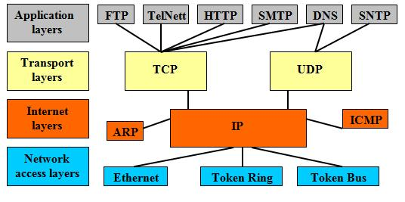

Hình 1.1: Sơ đồ TCP/IP

## Mô hình TCP/IP

Một bộ giao thức trao đổi thông tin được sử dụng để truyền tải và kết nối các thiết bị trong mạng Internet. TCP/IP được phát triển để mạng được tin cậy hơn cùng với khả năng phục hồi tự động.

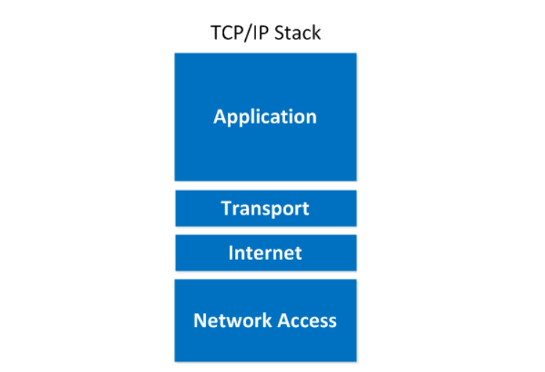

Hình 1.2: Mô hình TCP/IP

## Cách thức hoạt động

TCP/IP là sự kết hợp giữa 2 giao thức. Trong đó IP (Giao thức liên mạng) cho phép các gói tin được gửi đến đích đã định sẵn, bằng cách thêm các thông tin dẫn đường vào các gói tin để các gói tin được đến đúng đích đã định sẵn ban đầu. Và giao thức TCP (Giao thức truyền vận) đóng vai trò kiểm tra và đảm bảo sự an toàn cho mỗi gói tin khi đi qua mỗi trạm.

Trong quá trình này, nếu giao thức TCP nhận thấy gói tin bị lỗi, một tín hiệu sẽ được truyền đi và yêu cầu hệ thống gửi lại một gói tin khác. Quá trình hoạt động này sẽ được làm rõ hơn ở chức năng của mỗi tầng trong mô hình TCP/IP.

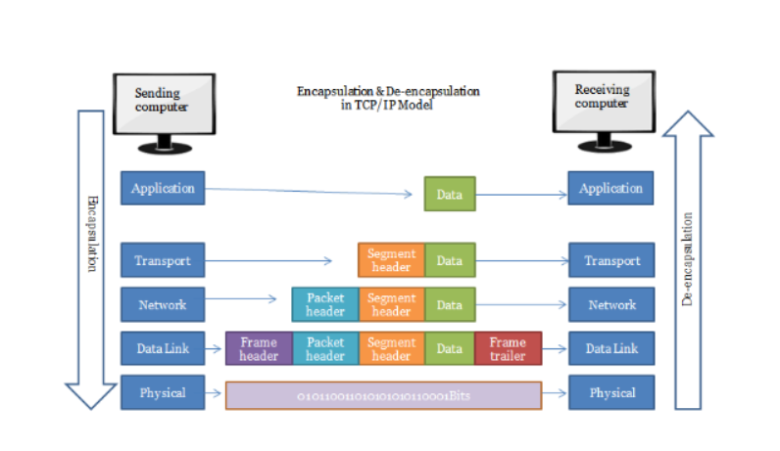

Hình 1.3: Cách thức hoạt động

## Mô hình phân tầng

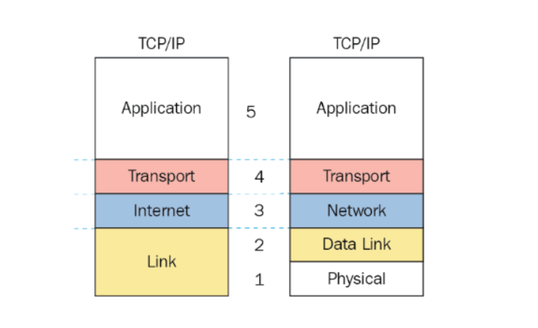

Hình 1.4: Cấu trúc 4 tầng TCP/IP

Mô hình TCP/IP tiêu chuẩn bao gồm 4 tầng được chồng lên nhau, bắt đầu từ tầng thấp nhất là:

* Tầng 1: Tầng vật lý (Physical).
* Tầng 2: Tầng mạng (Network).
* Tầng 3: Tầng giao vận (Transport).
* Tầng 4: Tầng ứng dụng (Application).

## Mô hình Client và Server

Mô hình được phổ biến nhất và được chấp nhận rộng rãi trong các hệ thống phân tán là mô hình client/server. Trong mô hình này sẽ có một tập các tiến trình mà mỗi tiến trình đóng vai trò như là một trình quản lý tài nguyên cho một tập hợp các tài nguyên cho trước và một tập hợp các tiến trình client trong đó mỗi tiến trình thực hiện một tác vụ nào đó cần truy xuất tới tài nguyên phần cứng hoặc phần mềm dùng chung. Bản thân các trình quản lý tài nguyên cần phải truy xuất tới các tài nguyên dùng chung được quản lý bởi một tiến trình khác, vì vậy một số tiến trình vừa là tiến trình client vừa là tiến trình server. Các tiến trình phát ra các yêu cầu tới các server bất kỳ khi nào chúng cần truy xuất tới một trong các tài nguyên của các server. Nếu yêu cầu là đúng đắn thì server sẽ thực hiện hành động được yêu cầu và gửi một đáp ứng trả lời tới tiến trình client.

Mô hình client/server cung cấp một cách tiếp cận tổng quát để chia sẻ tài nguyên trong các hệ thống phân tán. Mô hình này có thể được cài đặt bằng rất nhiều môi trường phần cứng và phần mềm khác nhau. Các máy tính được sử dụng để chạy các tiến trình client/server có nhiều kiểu khác nhau và không cần thiết phải phân biệt giữa chúng; cả tiến trình client và tiến trình server đều có thể chạy trên cùng một máy tính. Một tiến trình server có thể sử dụng dịch vụ của một server khác.

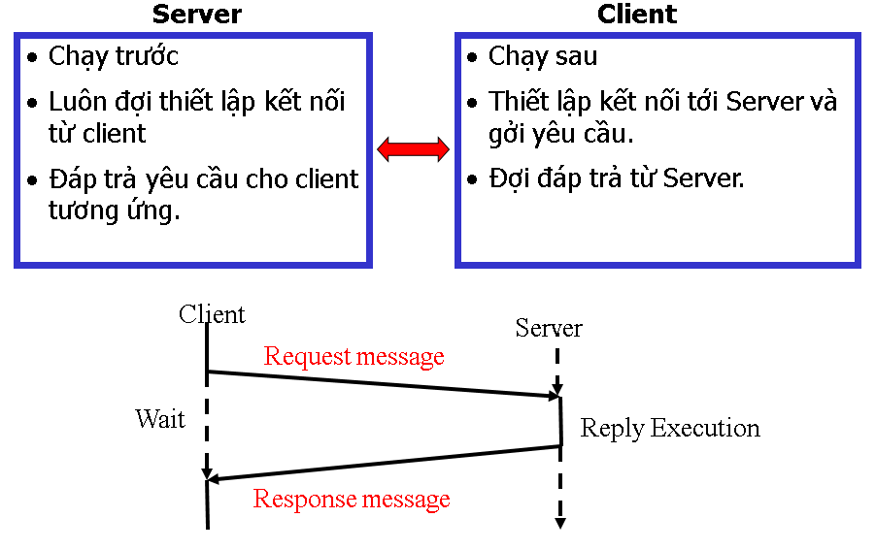

Hình 1.5: Mô hình Client và Server

## Tìm hiểu về Socket

Socket là định nghĩa một cách trừu tượng hóa của ổ cắm vật lý. Nếu một ổ cắm vật lý nhận lấy sự tiếp xúc của cáp điện thì socket cũng hoạt động tương tự như vậy, chỉ khác thứ nó nhận được là một chương trình mạnh. Socket là điểm cuối của một liên kết hai chiều giữa hai chương trình chạy trên mạng. Socket xuất hiện cho phép 1 process có thể giao tiếp với 1 process khác.

Một chức năng khác của socket là tạo ra sự kết nối giữa client và server. Kết quả này được hoàn thành dựa trên quá trình ràng buộc giữa các lớp socket tại một điểm cố định. Điểm này chính là cổng port, thường là một con số cụ thể. Liên kết của những lớp socket giúp các tầng TCP hay TCP Player có thể danh ứng dụng mà dữ liệu sẽ gửi tới.

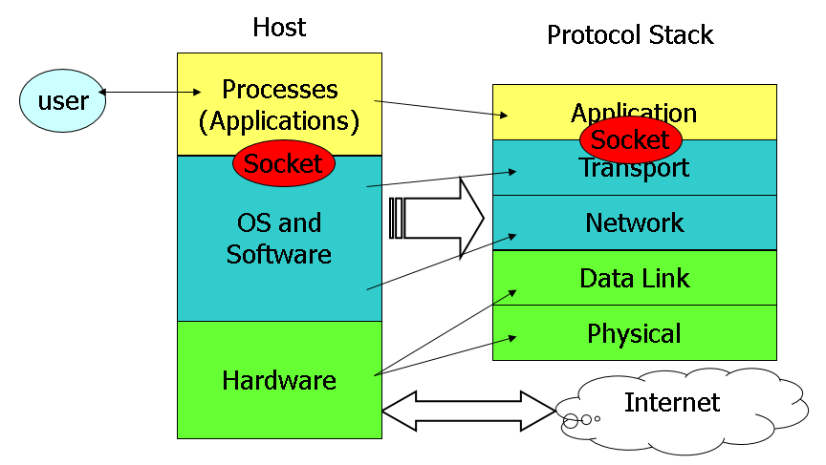

Hình 1.6: Mô hình truyền tin Socket

* **Cách thức hoạt động:**

Thông qua TCP/IP và UDP, socket sẽ tiến hành truyền và nhận dữ liệu Internet. Từ đó tạo nên một cầu nối giữa client và server. Điều kiện để hoạt động này diễn ra là có đủ thông tin về thông số IP và giữ liệu cổng của 2 process muốn kết nối với nhau.Hai ứng dụng muốn liên kết có thể nằm cùng trên 1 máy hoặc 2 máy khác nhau đều được. Tuy nhiên, nếu 2 process cùng nằm trên một máy, các số liệu bắt buộc phải khác nhau hoàn toàn. Đây là điều kiện cần thiết để socket io có thể tiến hành hoạt động.

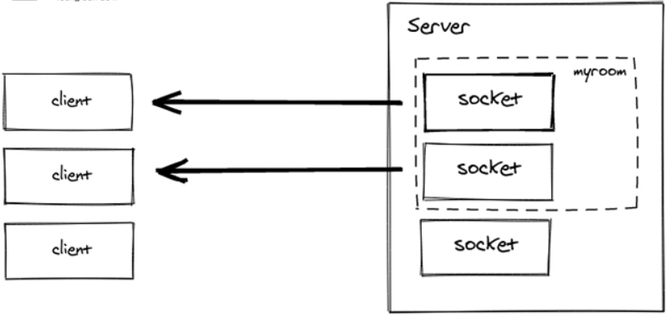

Hình 1.7: Cách thức hoạt động

# XÂY DỰNG HỆ THỐNG

## Thiết kế giao diện

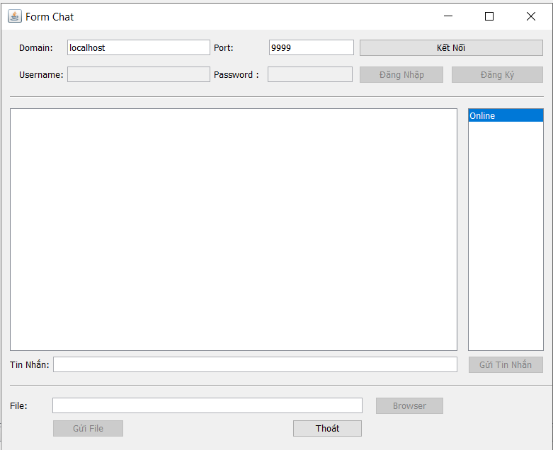

Hình 2.1: Giao diện Client

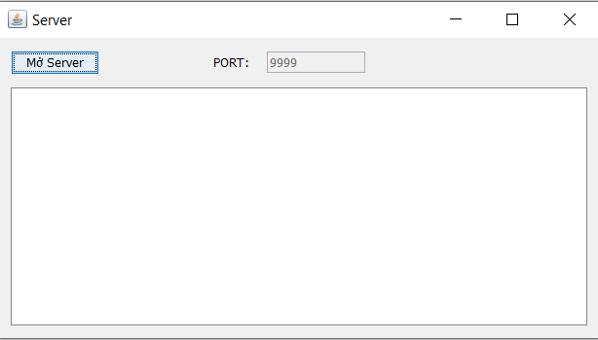

Hình 2.2: Giao diện Server

## Xây dựng các chức năng

* Xây dựng chương trình Client (sử dụng lớp java.net.Socket).
* Mở một socket nối kết đến Server đã biết địa chỉ của Port/localhost.
* Lấy Stream nhập và Stream xuất được gán với socket.
* Trao đổi dữ liệu với Server nhờ vào các Stream nhập và Stream xuất.
* Dùng giao thức TCP/IP để kiểm tra dữ liệu trao đổi với Server.
* Lắng nghe và xử lý các yêu cầu kết nối của client.
* Chấp nhận các yêu cầu kết nối.
* Tạo kênh giao tiếp giữa các Client với nhau trong Room
* Xử lý các thông điệp yêu cầu từ Client.
* Chờ nhận thông điệp của các Client.
* Gửi thông điệp trả lời cho Client.
* Gửi file giữa các Client và cho lưu file.
* Có chat riêng giữa Client với nhau

## Chạy chương trình

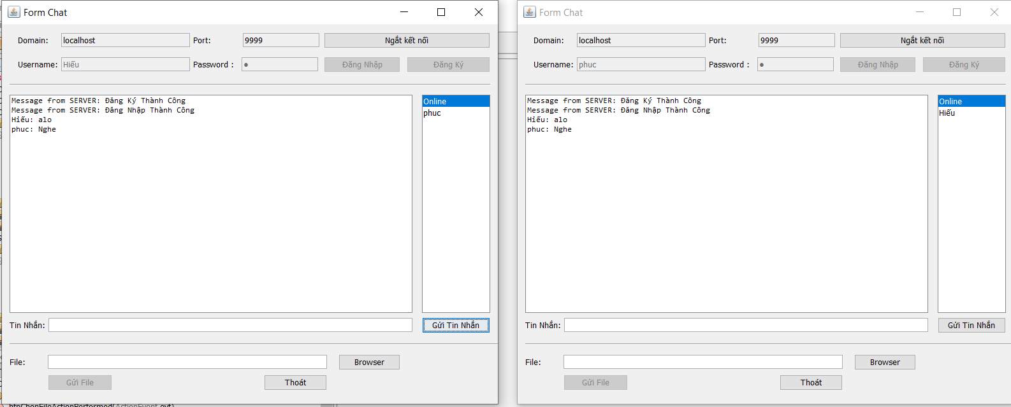

Hình 2.3: Chạy chương trình

## Gửi File

Hình 2.4: Gửi File

# KẾT LUẬN VÀ HƯỚNG PHÁT TRIỂN

## Về lý thuyết Server chạy trước, luôn đợi thiết lập kết nối từ Client, đáp trả yêu cầu choClient tưng ứng

Client Chạy sau, thiết lập kết nối tới server và gởi yêu cầu, đợi đáp trả từ server

## Về thực hành

Giao thức dùng trong hệ thống Chat Server – Client là TCP/IP.

## Hướng phát triển đề tài

Hỗ Trợ cho tin nhắn nhóm hoặc cá nhân

User đăng ký và đăng nhập có sẵn

Hổ trợ chuyển file

Thêm tính năng gọi điện thoại với thay đổi giao diện